INDICAÇÃO Nº 1269/09

“Abertura da Rua Levi Livingstone, localizada no bairro Santa Inês”.

INDICA ao Senhor Prefeito Municipal, na forma regimental, determinar ao setor competente que tome providências no sentido de proceder à abertura da Rua Levi Livingstone, para que a mesma tenha saída para a Rodovia SP-304 (Luiz de Queiroz), bem como à passarela que dá acesso ao bairro Santa Inês.

Justificativa:

Referida reivindicação partiu dos moradores da localidade, que reclamam que para ter acesso da Rodovia SP-304 (Luiz de Queiroz) ao bairro Santa Inês, eles têm que dar uma volta muito grande, pela rotatória do bairro Santa Rita de Cássia. Portanto, solicitam a abertura da citada via, pois isso facilitaria, e muito, aos motoristas, motociclistas e pedestres (fotos anexas).

Plenário “Dr. Tancredo Neves”, em 07 de outubro de 2009.

ADEMIR DA SILVA

-vereador-

(Fl. 2 da indicação nº. /09).

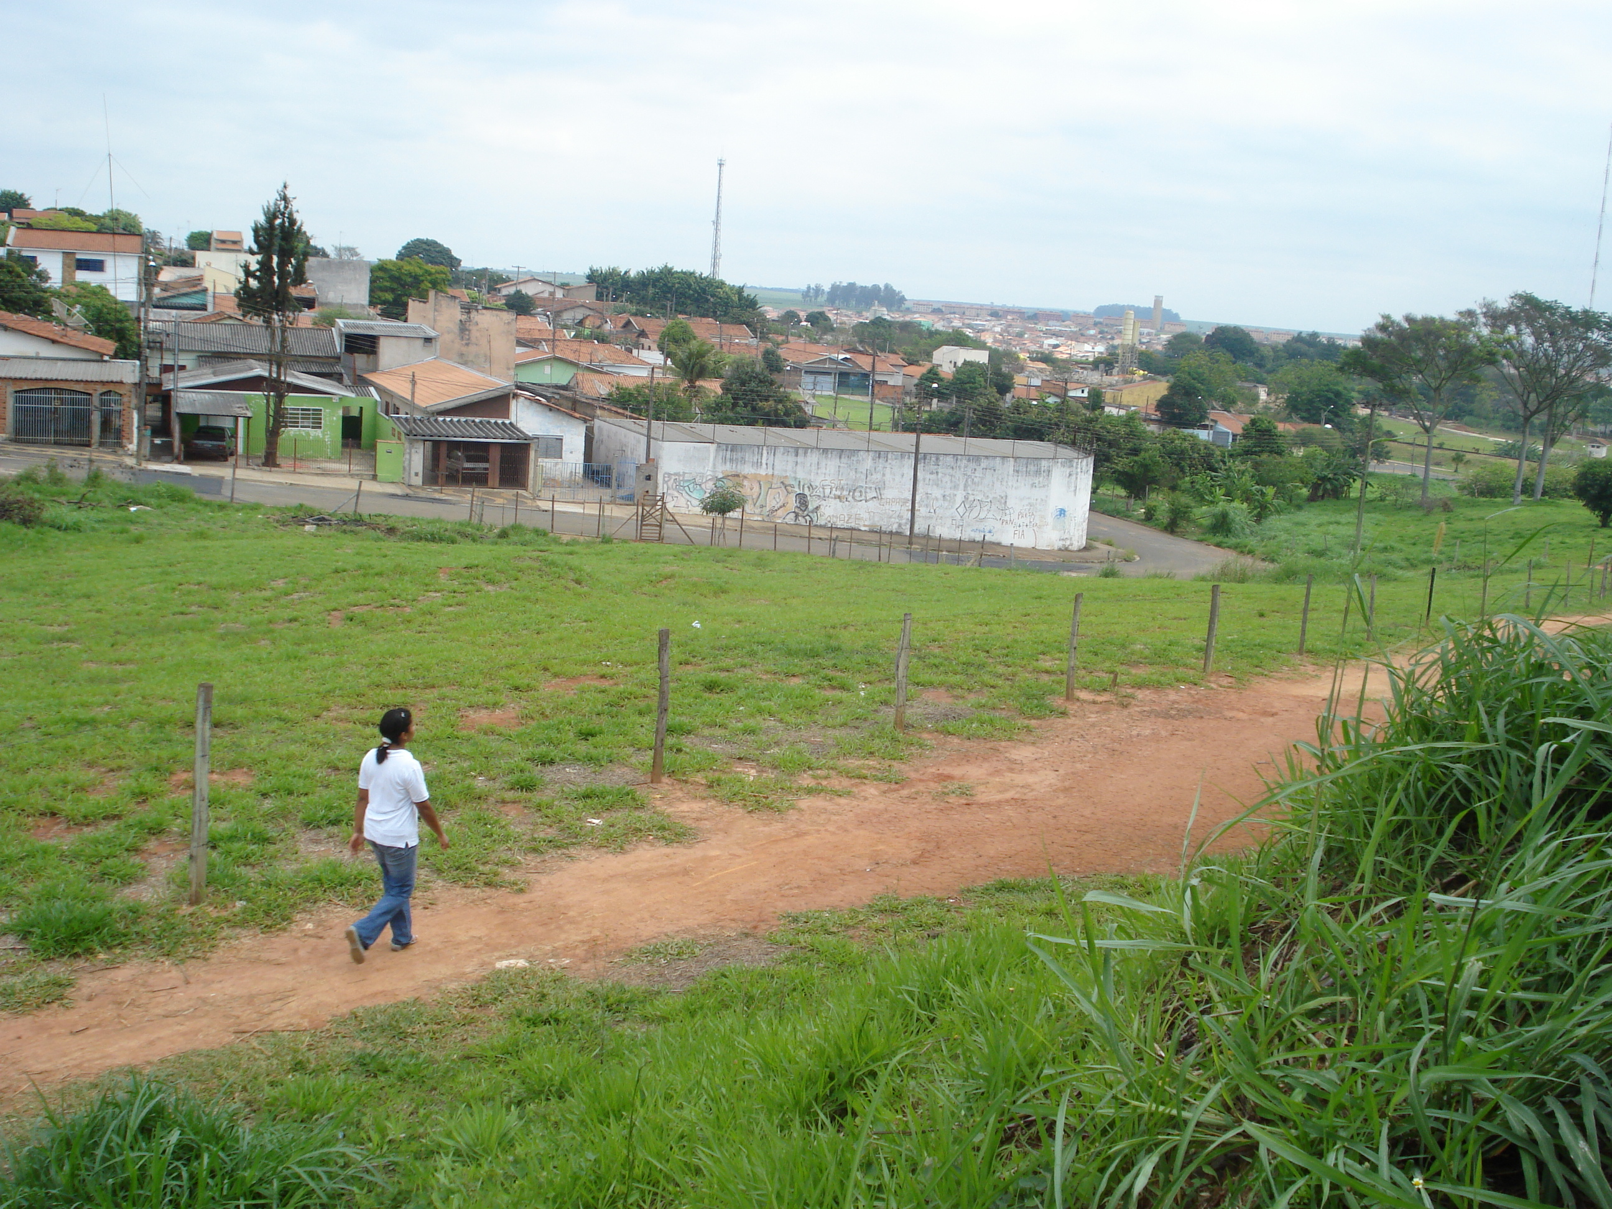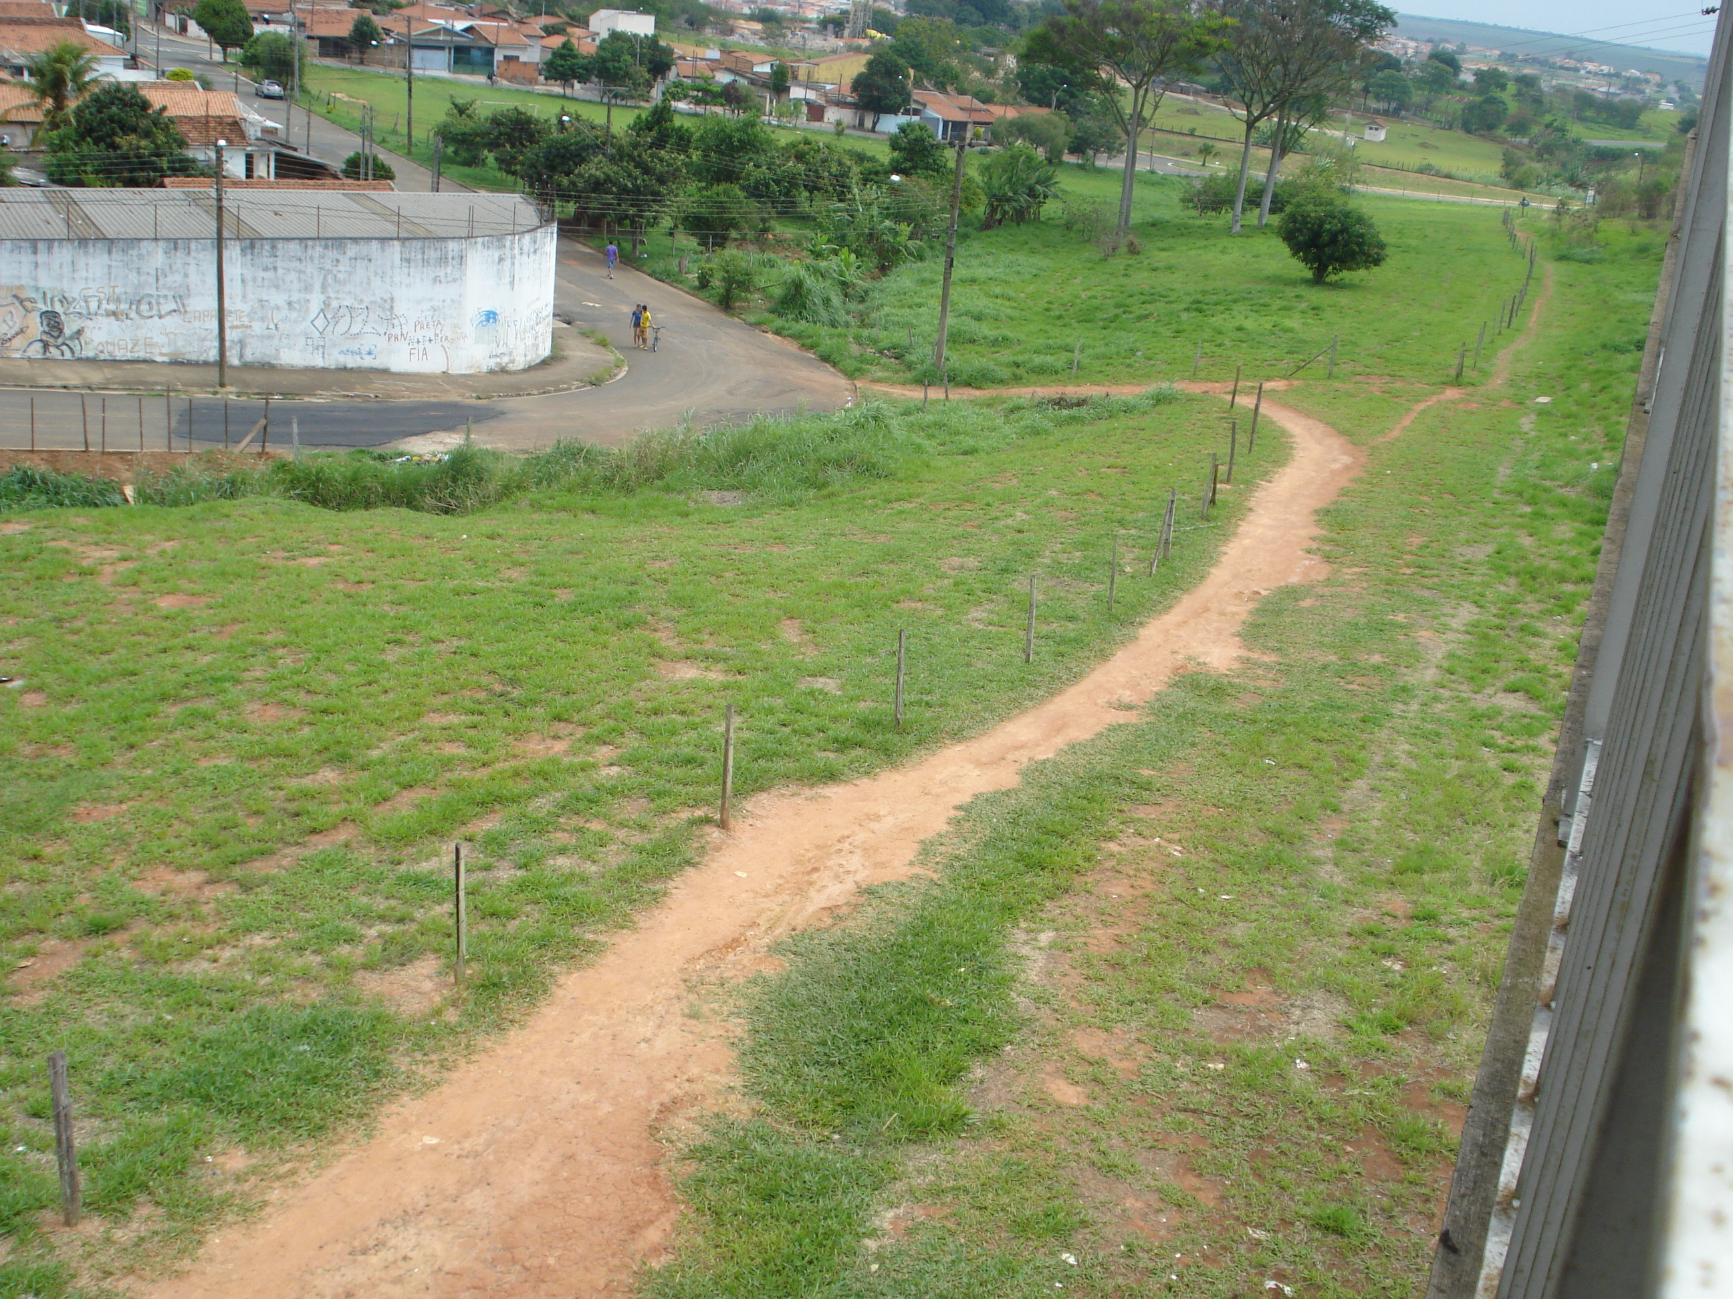

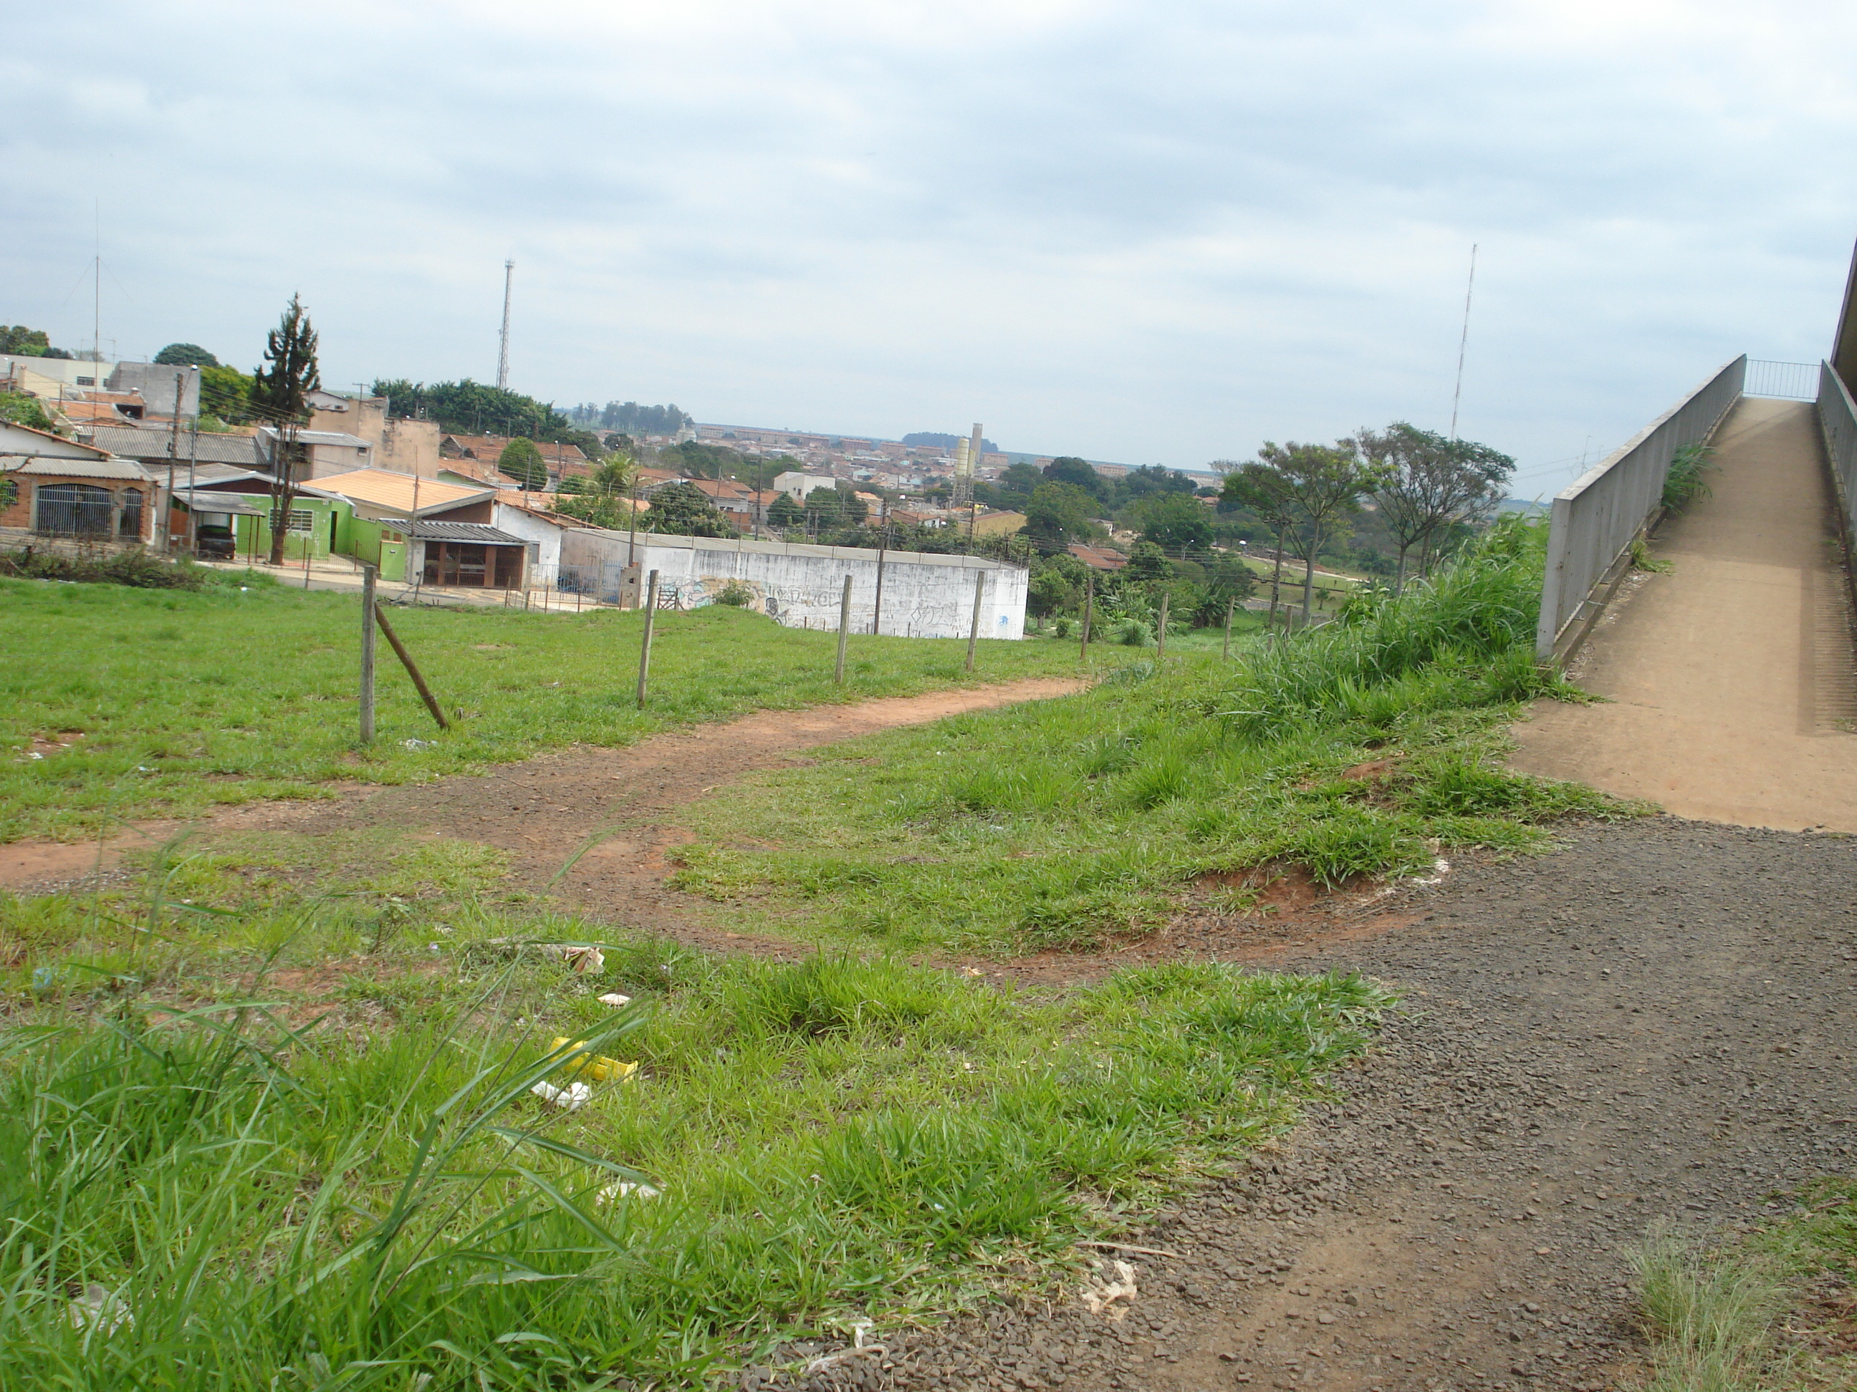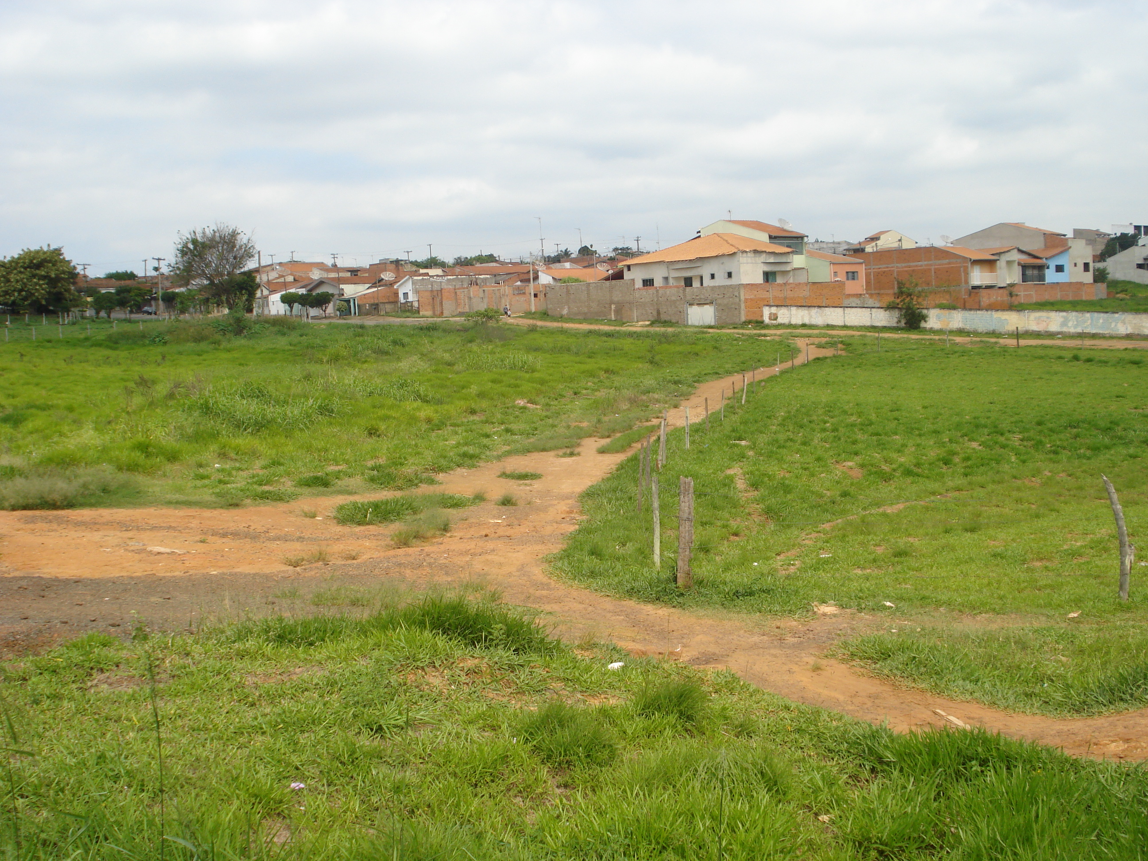

Passarela de acesso bairro Santa Inês.

